Приложение 1
к постановлению администрации г.о. Тейково
от 08.04.2020 № 160

Приложения № 1

к постановлению администрации г.о. Тейково
от 09.10.2019 № 418

РЕЕСТР
КОНТЕЙНЕРНЫХ ПЛОЩАДОК ГОРОДСКОГО ОКРУГА ТЕЙКОВО

Приложение 2
к постановлению администрации
г.о. Тейково
от 08.04.2020 № 160

Приложения № 2

к постановлению администрации г.о. Тейково
от 09.10.2019 № 418
Схема
размещения мест (площадок) накопления твердых коммунальных отходов на территории городского округа Тейково Ивановской области
№ п/п | Адрес размещения площадки ТКО | Схема размещения мест (площадок) накопления ТКО  М 1:2000
1 | Ивановская область, г. Тейково, ул. 40 лет Октября | 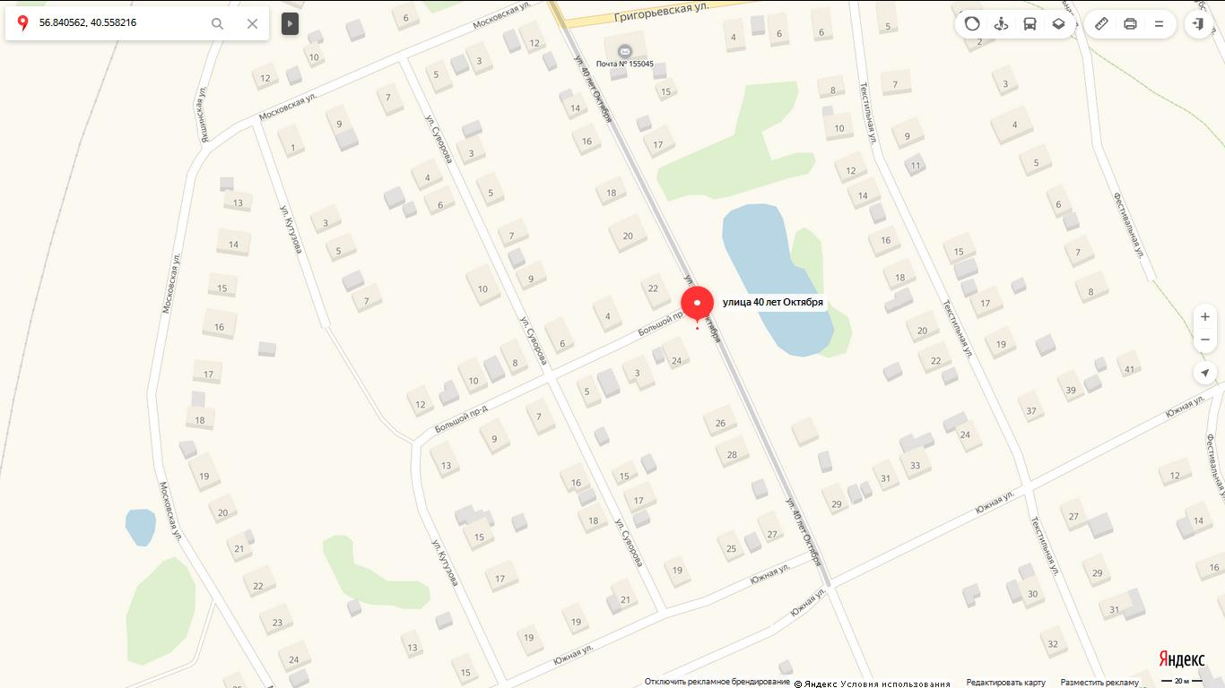

№ п/п | Адрес размещения площадки ТКО | Схема размещения мест (площадок) накопления ТКО  М 1:2000
2 | Ивановская область, г. Тейково, ул. Вокзальная, 6 | 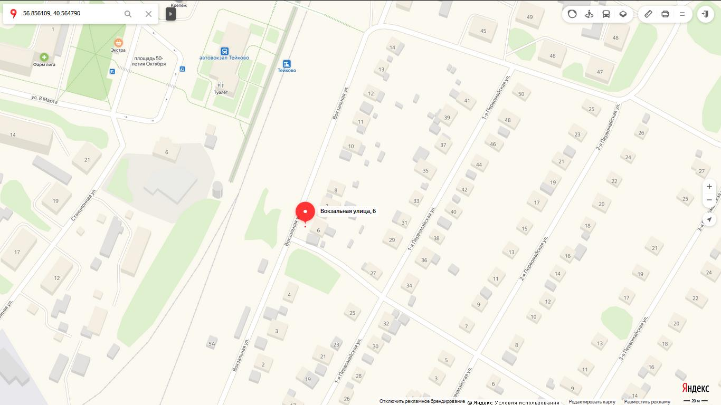

№ п/п | Адрес размещения площадки ТКО | Схема размещения мест (площадок) накопления ТКО  М 1:2000
3 | Ивановская область, г. Тейково, ул. Гастелло, д. 65 | 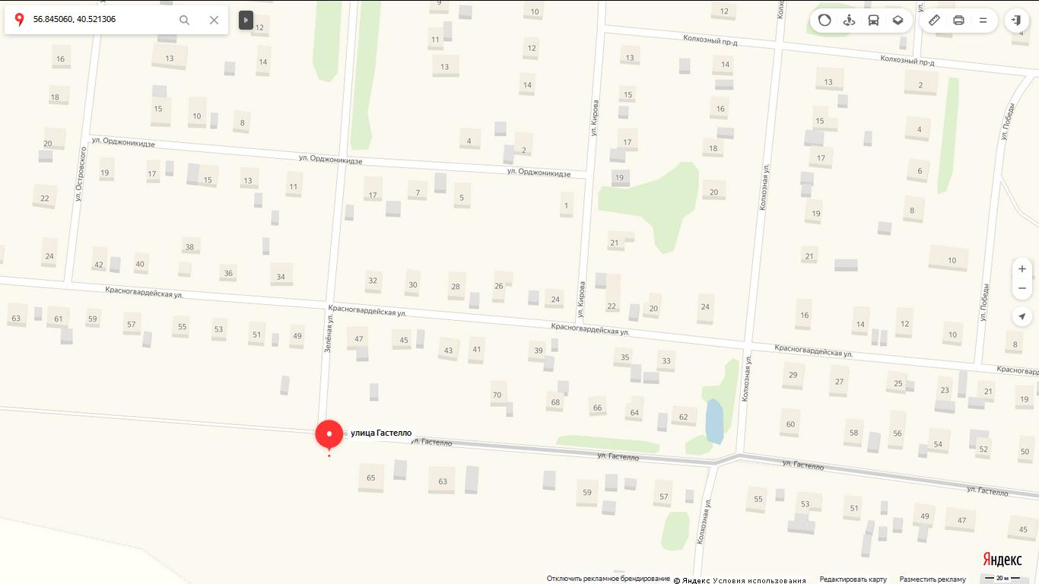

№ п/п | Адрес размещения площадки ТКО | Схема размещения мест (площадок) накопления ТКО  М 1:2000
4 | Ивановская область, г. Тейково, ул. Западная, д. 6 | 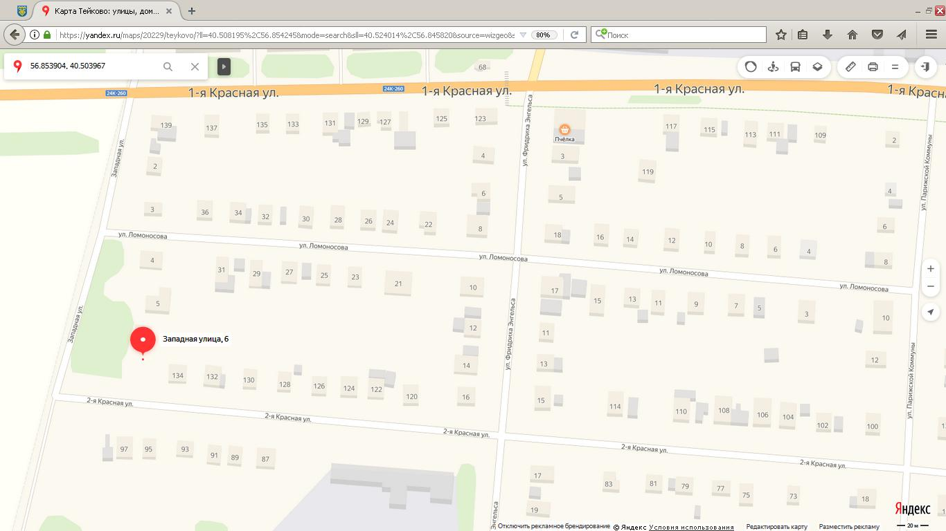

№ п/п | Адрес размещения площадки ТКО | Схема размещения мест (площадок) накопления ТКО  М 1:2000
5 | Ивановская область, г. Тейково, ул. Колкозная, д. 9 | 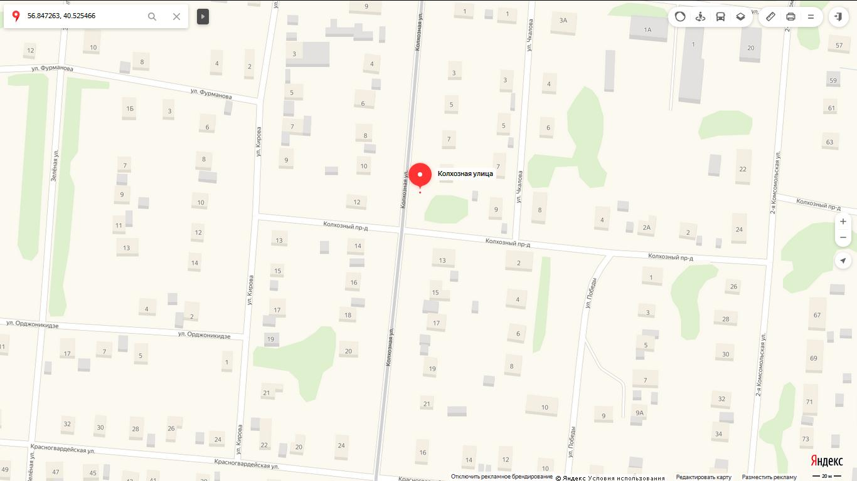

№ п/п | Адрес размещения площадки ТКО | Схема размещения мест (площадок) накопления ТКО  М 1:2000
6. | Ивановская область, г. Тейково, ул. 1-я Комсомольская, 59 | 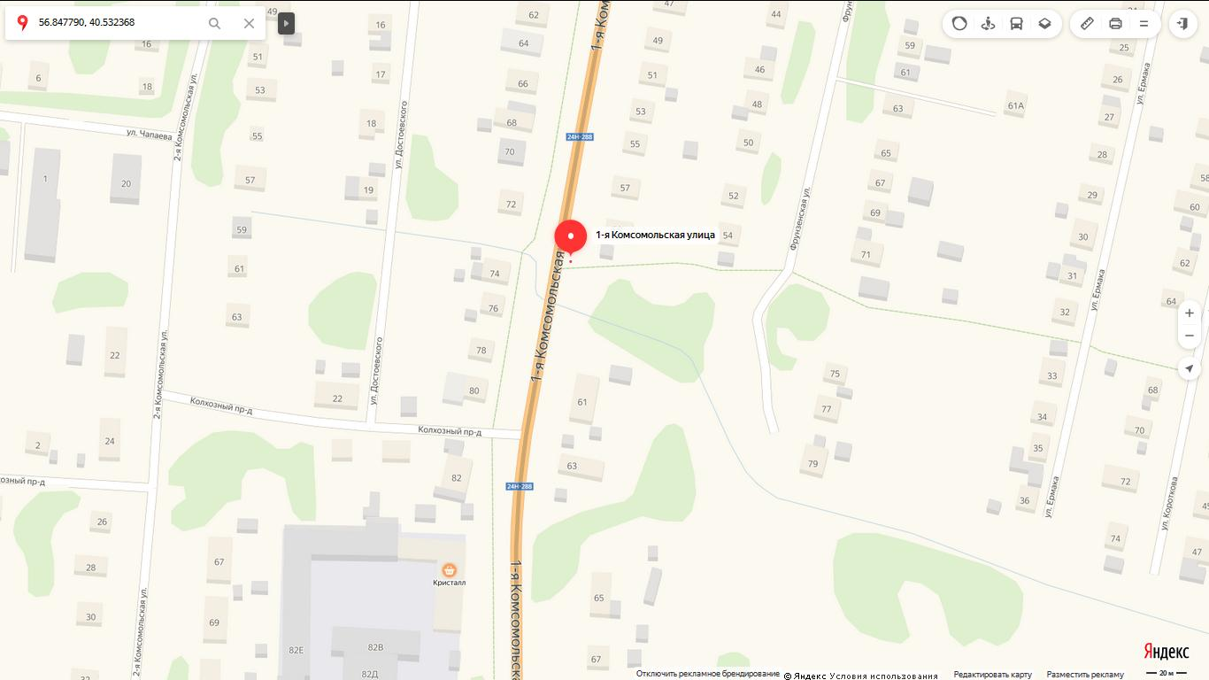

№ п/п | Адрес размещения площадки ТКО | Схема размещения мест (площадок) накопления ТКО  М 1:2000
7. | Ивановская область, г. Тейково, ул. 1-я Комсомольская, 82 а | 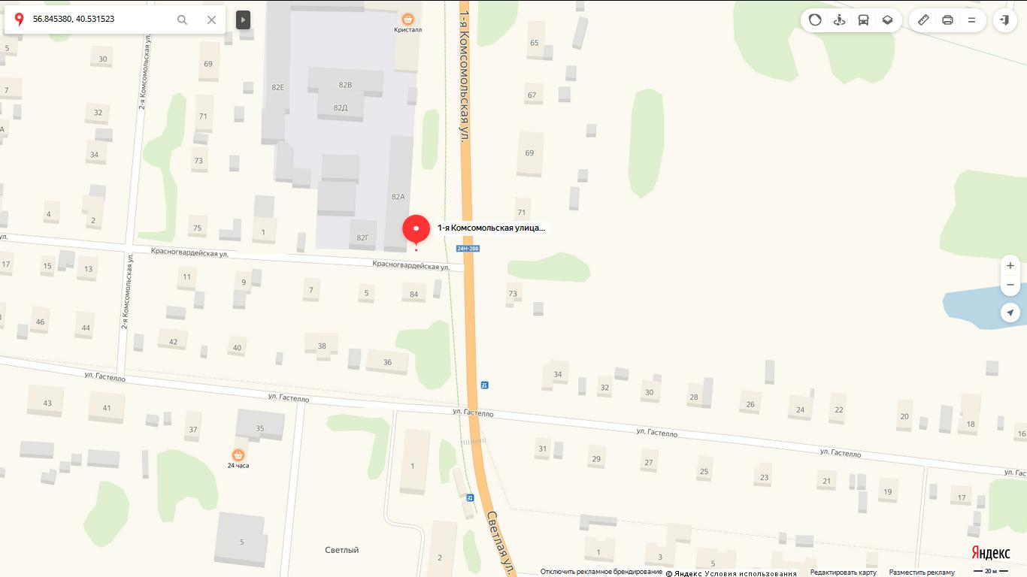

№ п/п | Адрес размещения площадки ТКО | Схема размещения мест (площадок) накопления ТКО  М 1:2000
8. | Ивановская область, г. Тейково, ул. 1-я Красная, 98 | 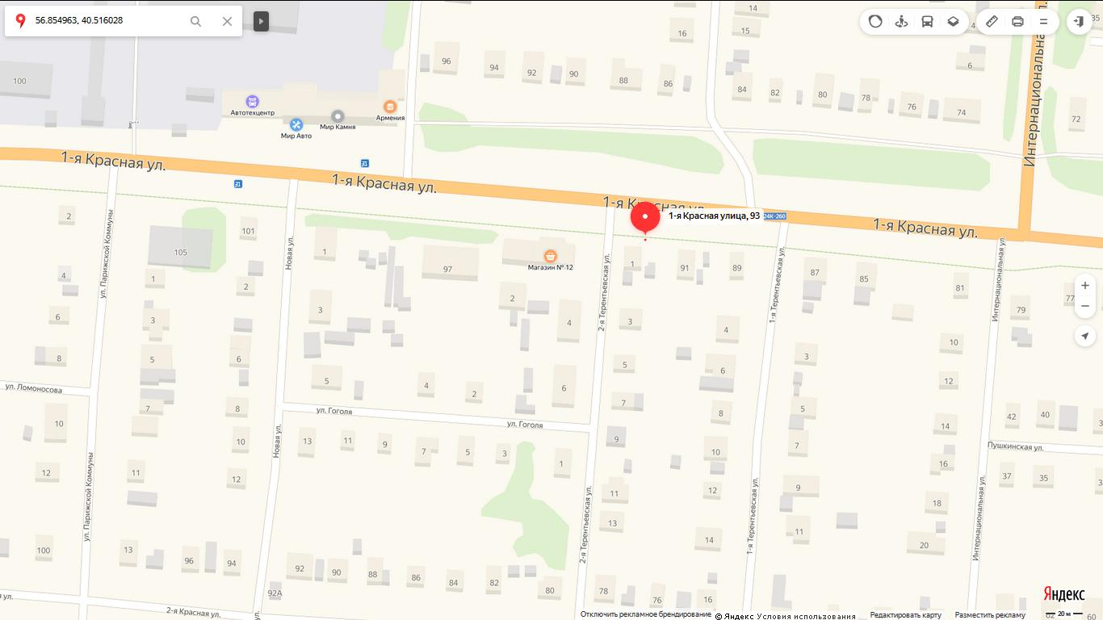

№ п/п | Адрес размещения площадки ТКО | Схема размещения мест (площадок) накопления ТКО  М 1:2000
9. | Ивановская область, г. Тейково, ул. 1-я Красная, 12 | 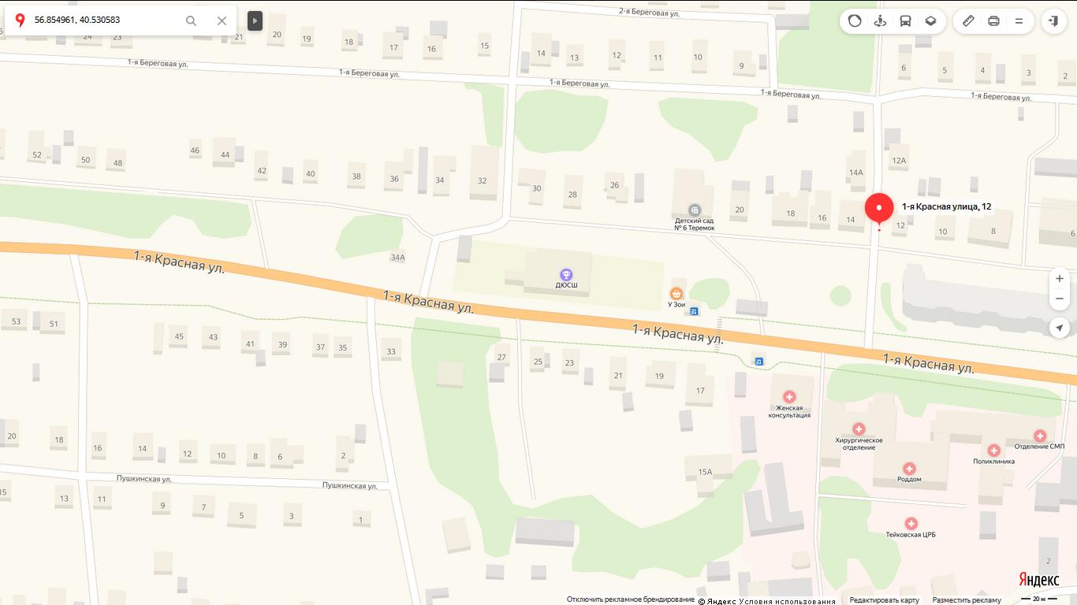

№ п/п | Адрес размещения площадки ТКО | Схема размещения мест (площадок) накопления ТКО  М 1:2000
10. | Ивановская область, г. Тейково, ул. 1-я Крестьянская, 6 | 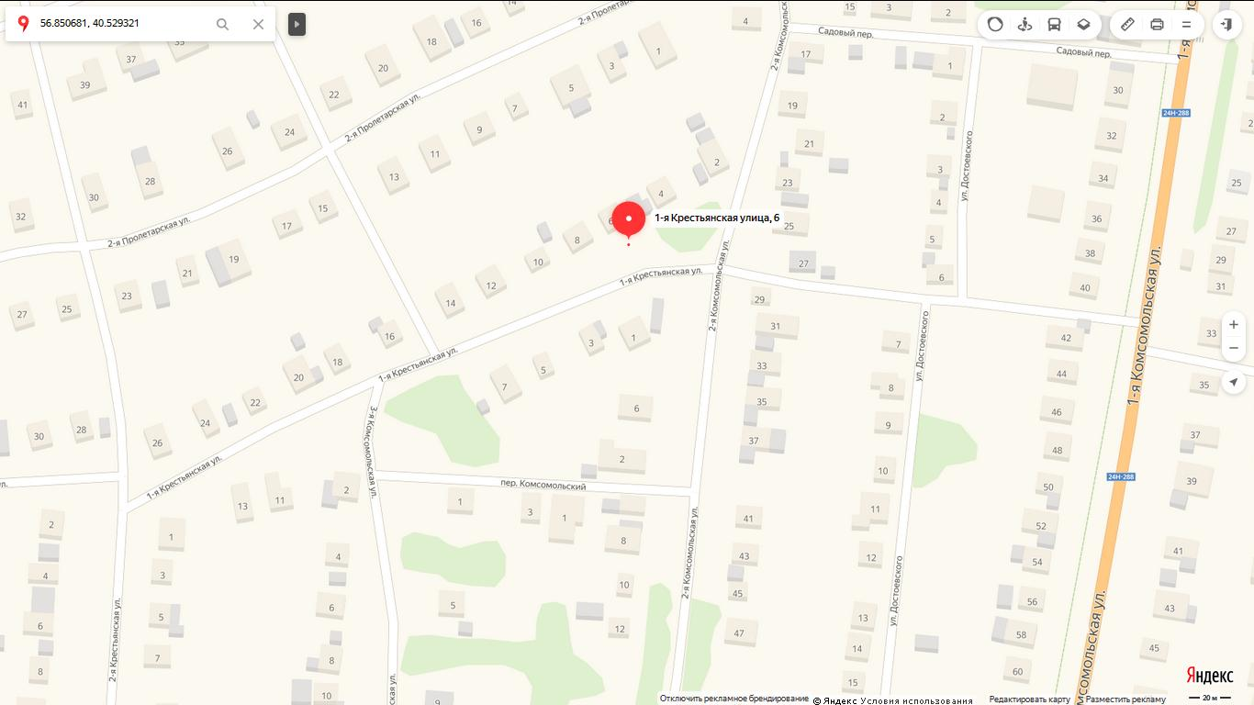

№ п/п | Адрес размещения площадки ТКО | Схема размещения мест (площадок) накопления ТКО  М 1:2000
11. | Ивановская область, г. Тейково, ул. Лежневская, д. 21 | 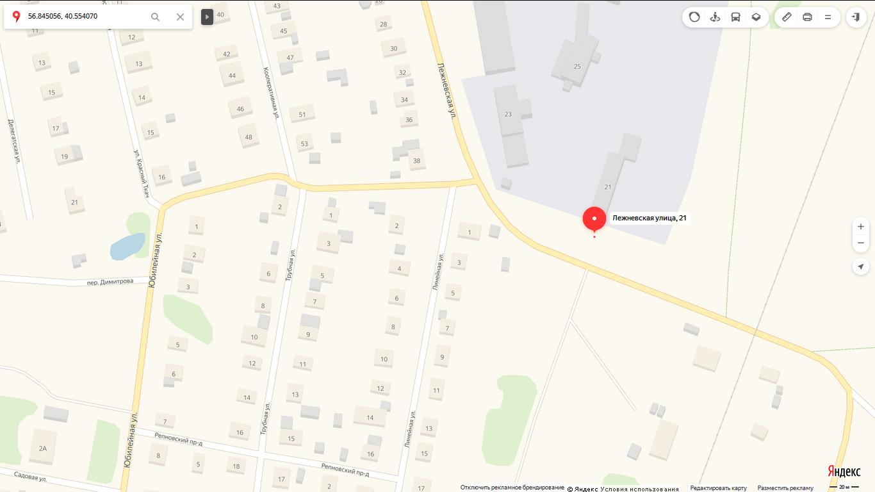

№ п/п | Адрес размещения площадки ТКО | Схема размещения мест (площадок) накопления ТКО  М 1:2000
12. | Ивановская область, г. Тейково, ул. Лифанова, 14 | 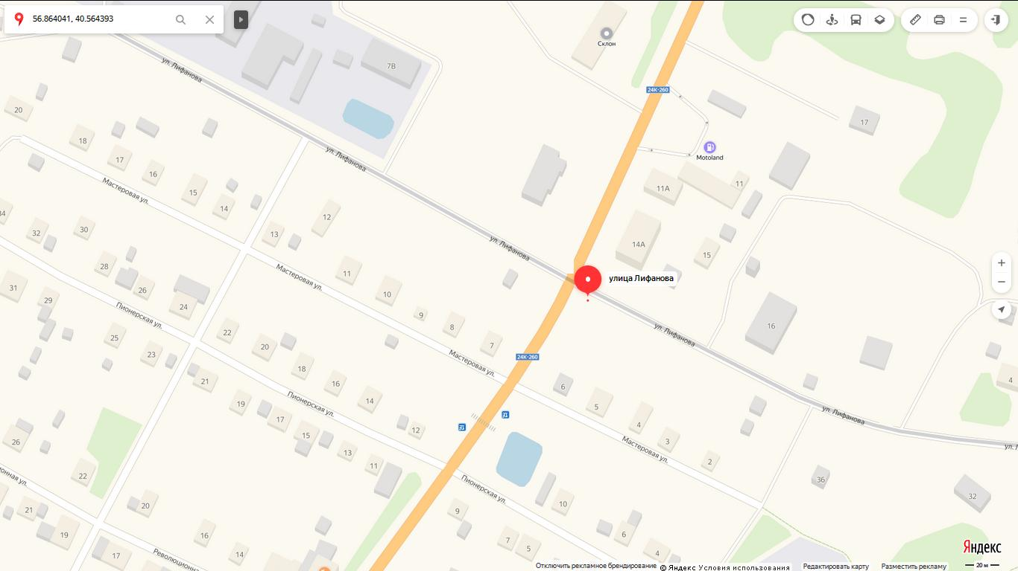

№ п/п | Адрес размещения площадки ТКО | Схема размещения мест (площадок) накопления ТКО  М 1:2000
13. | Ивановская область, г. Тейково, ул. Мухина, 7 В | 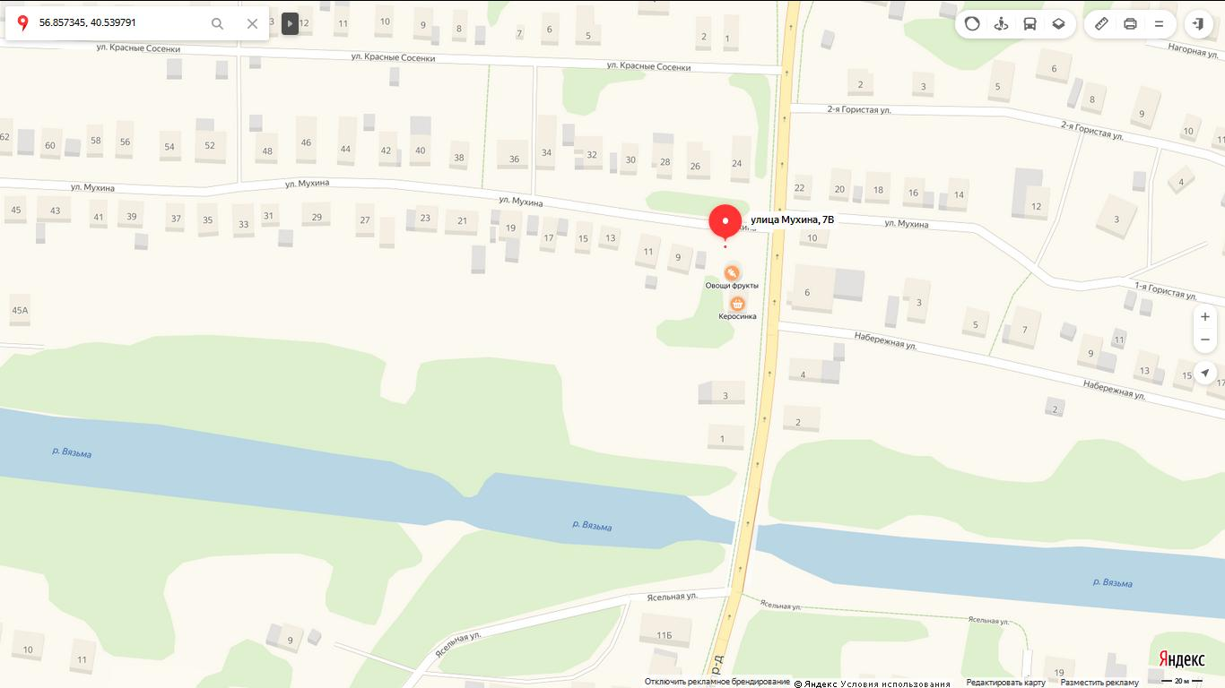

№ п/п | Адрес размещения площадки ТКО | Схема размещения мест (площадок) накопления ТКО  М 1:2000
14. | Ивановская область, г. Тейково, ул. Мухина, д. 85 | 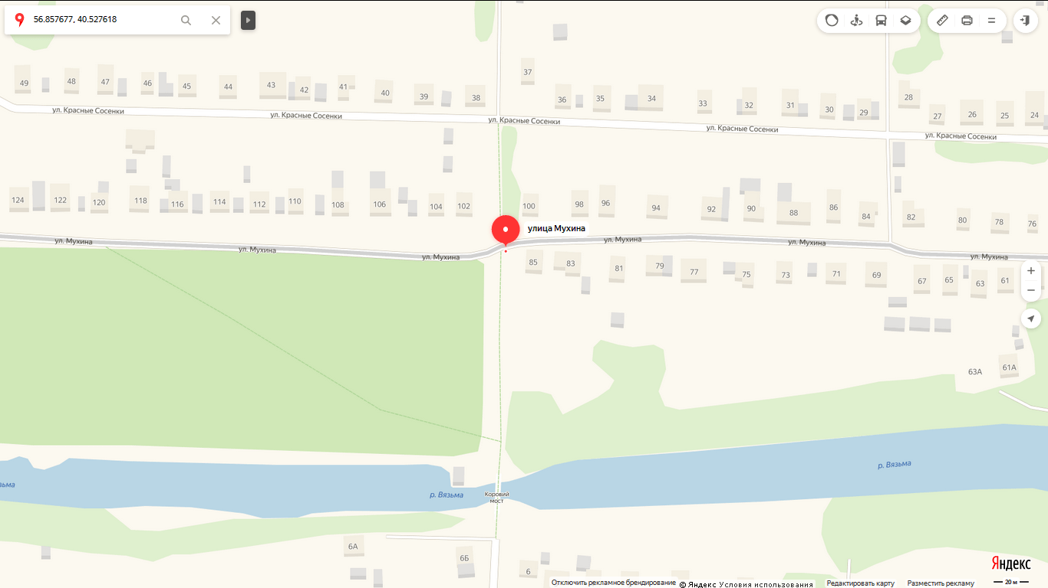

№ п/п | Адрес размещения площадки ТКО | Схема размещения мест (площадок) накопления ТКО  М 1:2000
15. | Ивановская область, г. Тейково, ул. Новая, д. 11 | 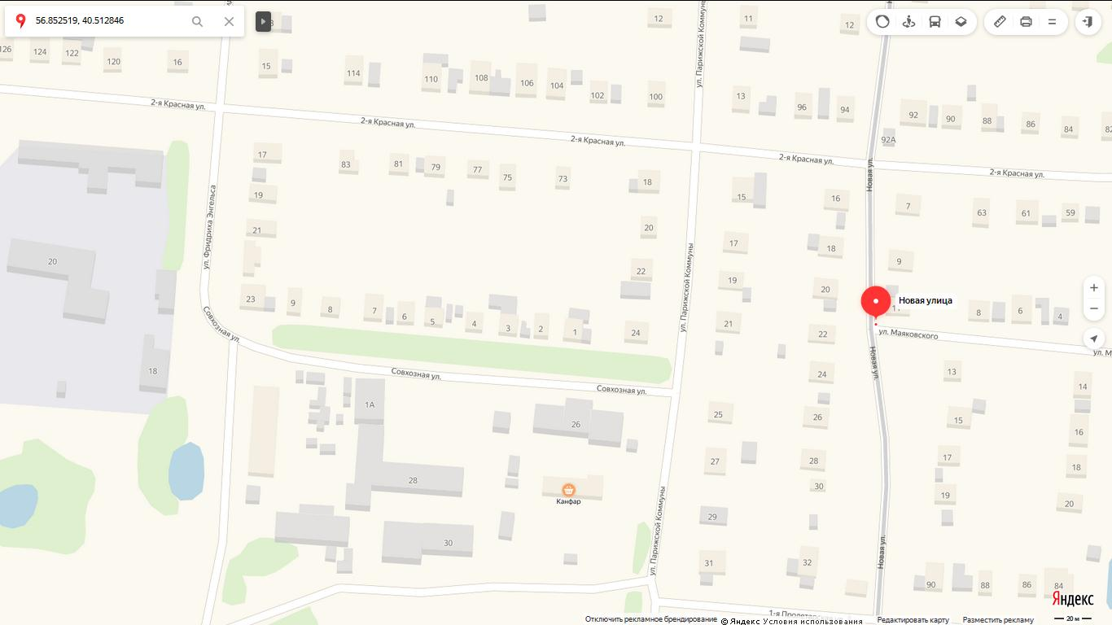

№ п/п | Адрес размещения площадки ТКО | Схема размещения мест (площадок) накопления ТКО  М 1:2000
16. | Ивановская область, г. Тейково, ул. Парижской Коммуны, д. 49 | 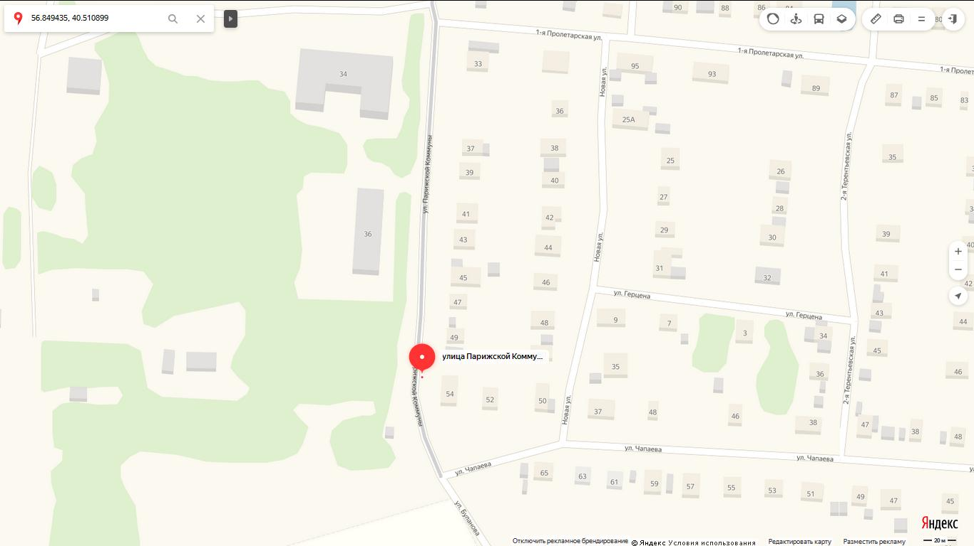

№ п/п | Адрес размещения площадки ТКО | Схема размещения мест (площадок) накопления ТКО  М 1:2000
17 | Ивановская область, г. Тейково, ул. 1-я Первомайская, д. 9 | 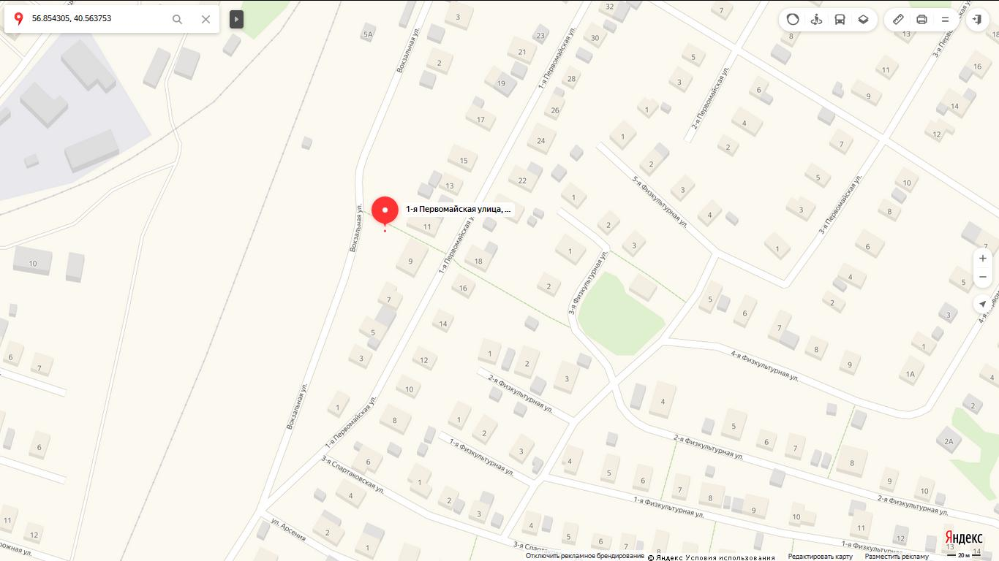

№ п/п | Адрес размещения площадки ТКО | Схема размещения мест (площадок) накопления ТКО  М 1:2000
18. | Ивановская область, г. Тейково, ул. Песчаная, д. 8 | 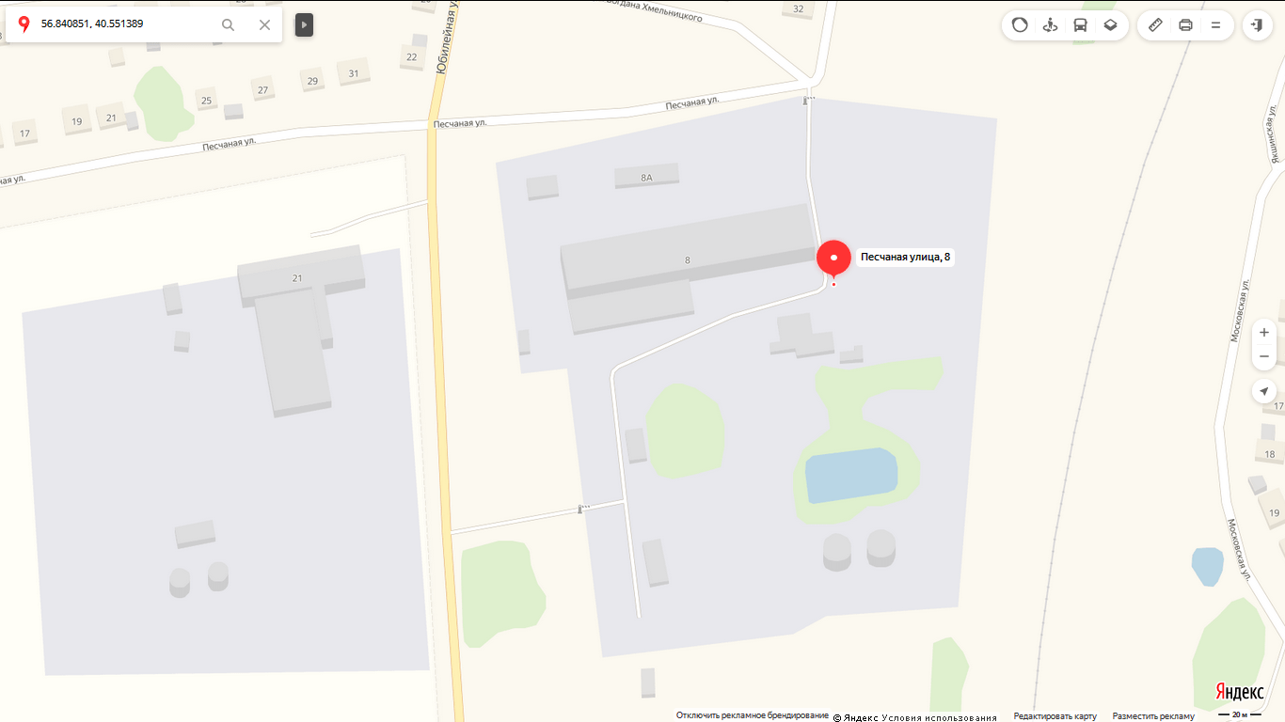

№ п/п | Адрес размещения площадки ТКО | Схема размещения мест (площадок) накопления ТКО  М 1:2000
19 | Ивановская область, г. Тейково, ул. 1-я Пролетарская, д. 23 | 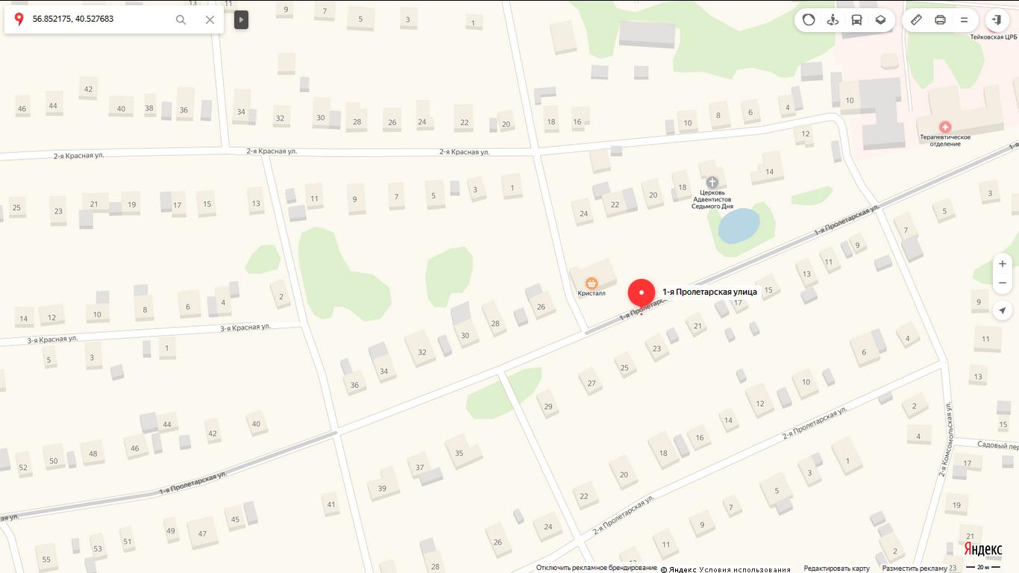

№ п/п | Адрес размещения площадки ТКО | Схема размещения мест (площадок) накопления ТКО  М 1:2000
20. | Ивановская область, г. Тейково, ул. 1-я Пролетарская, 55 | 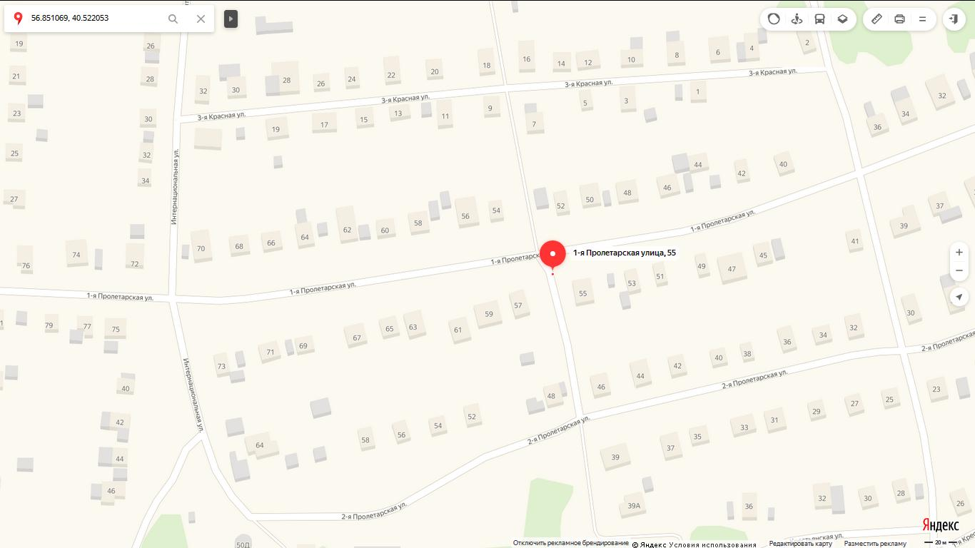

№ п/п | Адрес размещения площадки ТКО | Схема размещения мест (площадок) накопления ТКО  М 1:2000
21. | Ивановская область, г. Тейково, ул. 1-я Пролетарская, д. 73 | 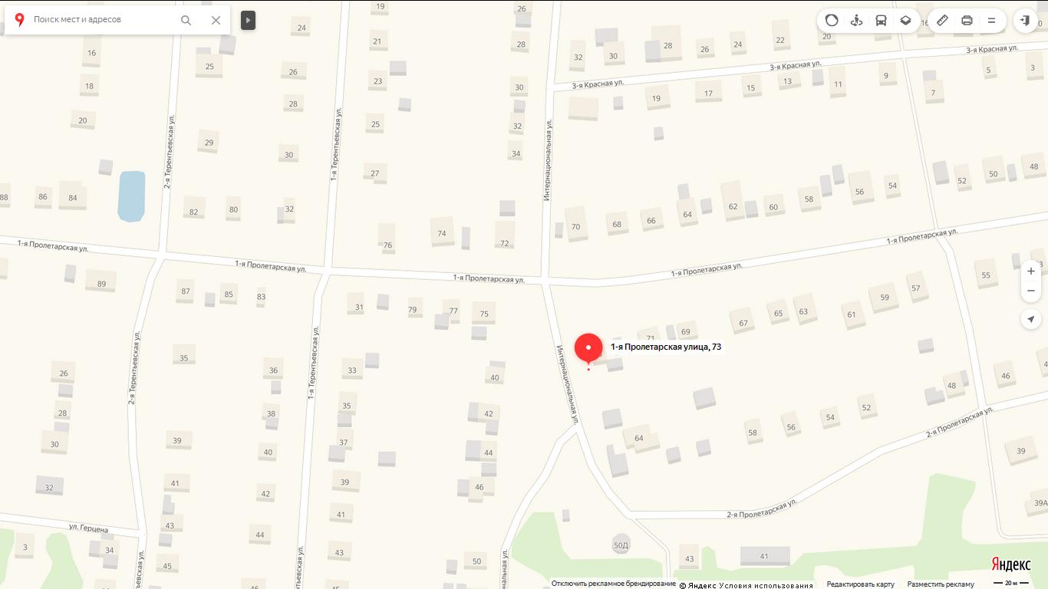

№ п/п | Адрес размещения площадки ТКО | Схема размещения мест (площадок) накопления ТКО  М 1:2000
22. | Ивановская область, г. Тейково, ул. 1-я Спартаковская, д. 1 | 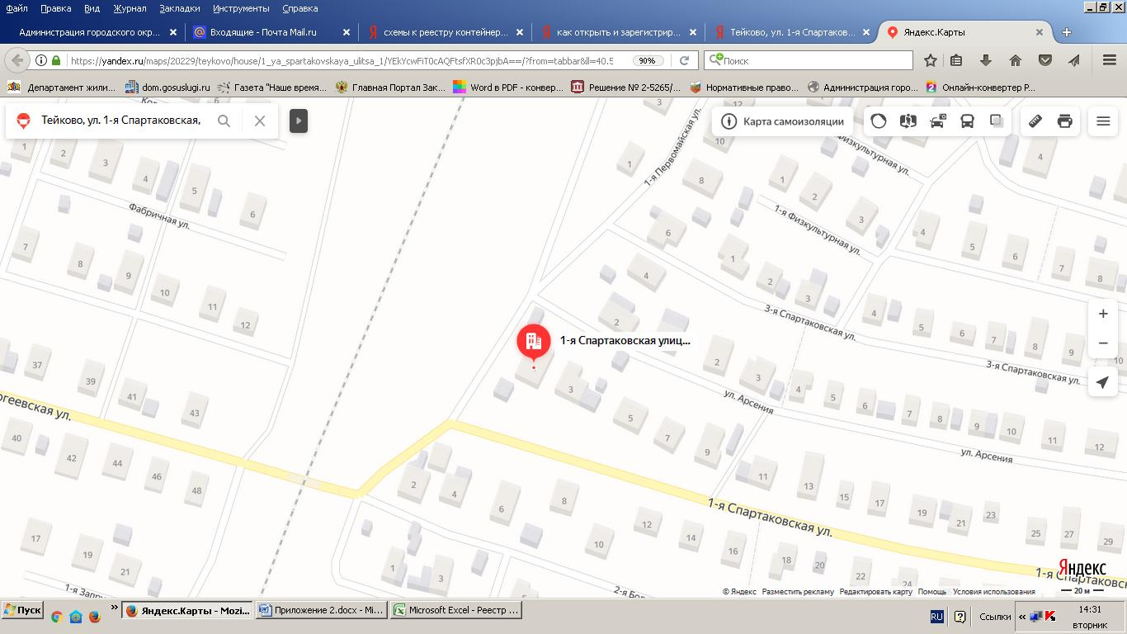

№ п/п | Адрес размещения площадки ТКО | Схема размещения мест (площадок) накопления ТКО  М 1:2000
23. | Ивановская область, г. Тейково, ул. 1-я Спартаковская, 55 | 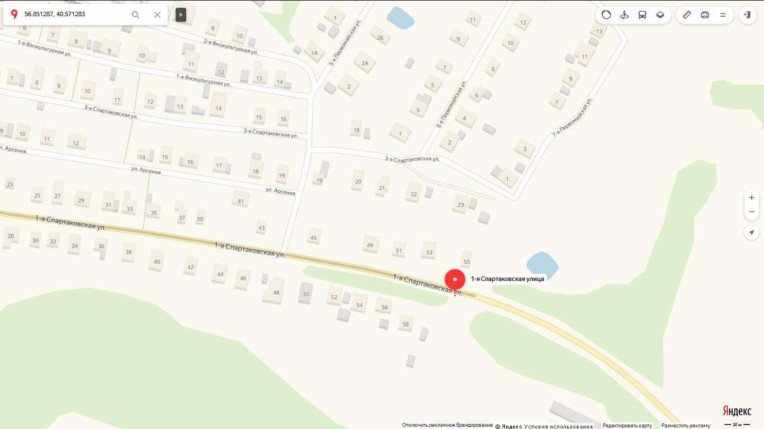

№ п/п | Адрес размещения площадки ТКО | Схема размещения мест (площадок) накопления ТКО  М 1:2000
24. | Ивановская область, г. Тейково, ул. 1-я Терентьевская, д. 49 | 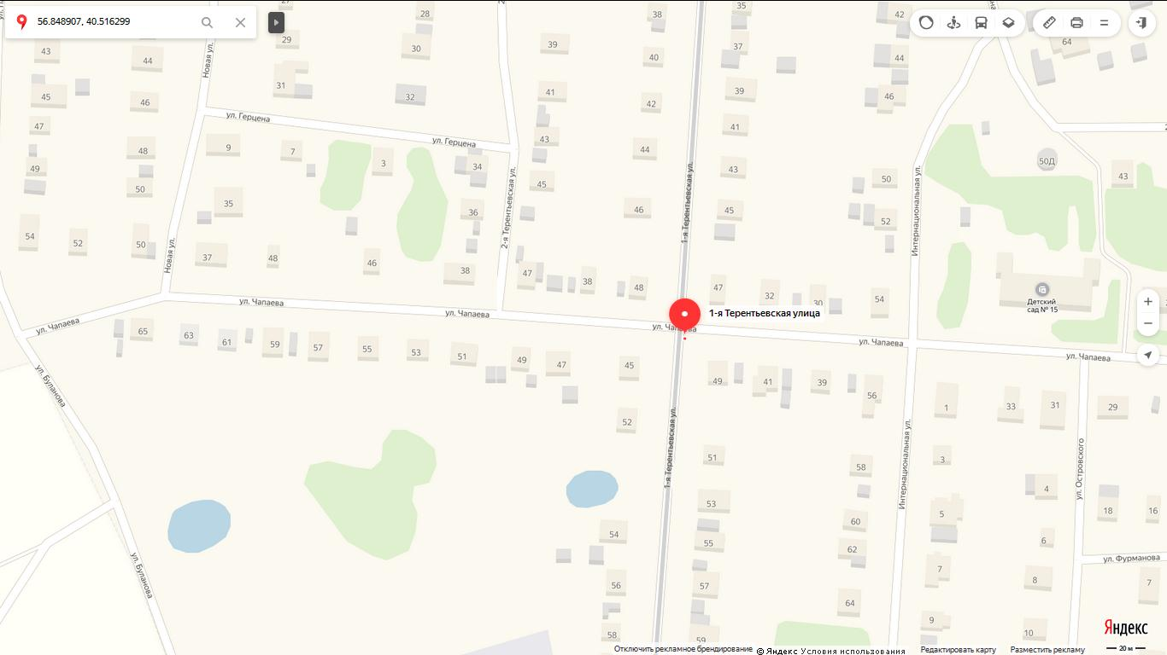

№ п/п | Адрес размещения площадки ТКО | Схема размещения мест (площадок) накопления ТКО  М 1:2000
25. | Ивановская область, г. Тейково, ул. Фридриха Энгельса, д. 15 | 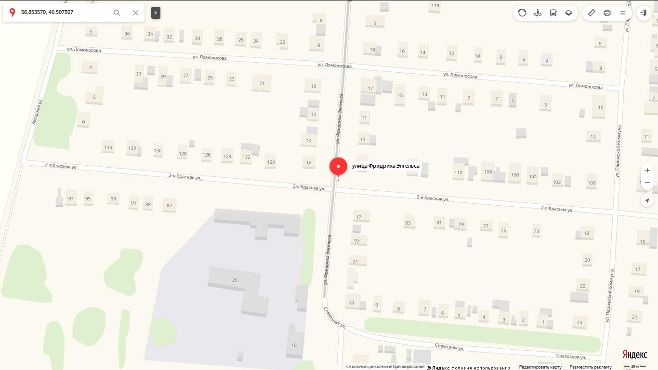

№ п/п | Адрес размещения площадки ТКО | Схема размещения мест (площадок) накопления ТКО  М 1:2000
26. | Ивановская область, г. Тейково, ул. Чапаева, д. 15 | 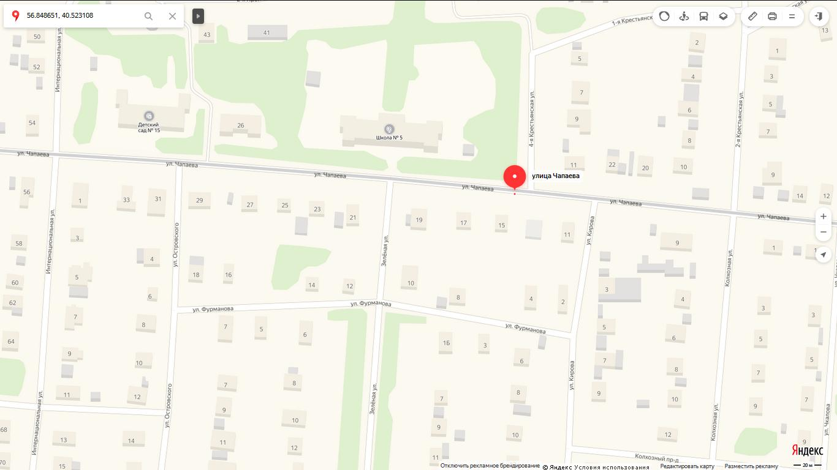

№ п/п | Адрес размещения площадки ТКО | Схема размещения мест (площадок) накопления ТКО  М 1:2000
27. | Ивановская область, г. Тейково, ул. Чапаева, д. 4 | 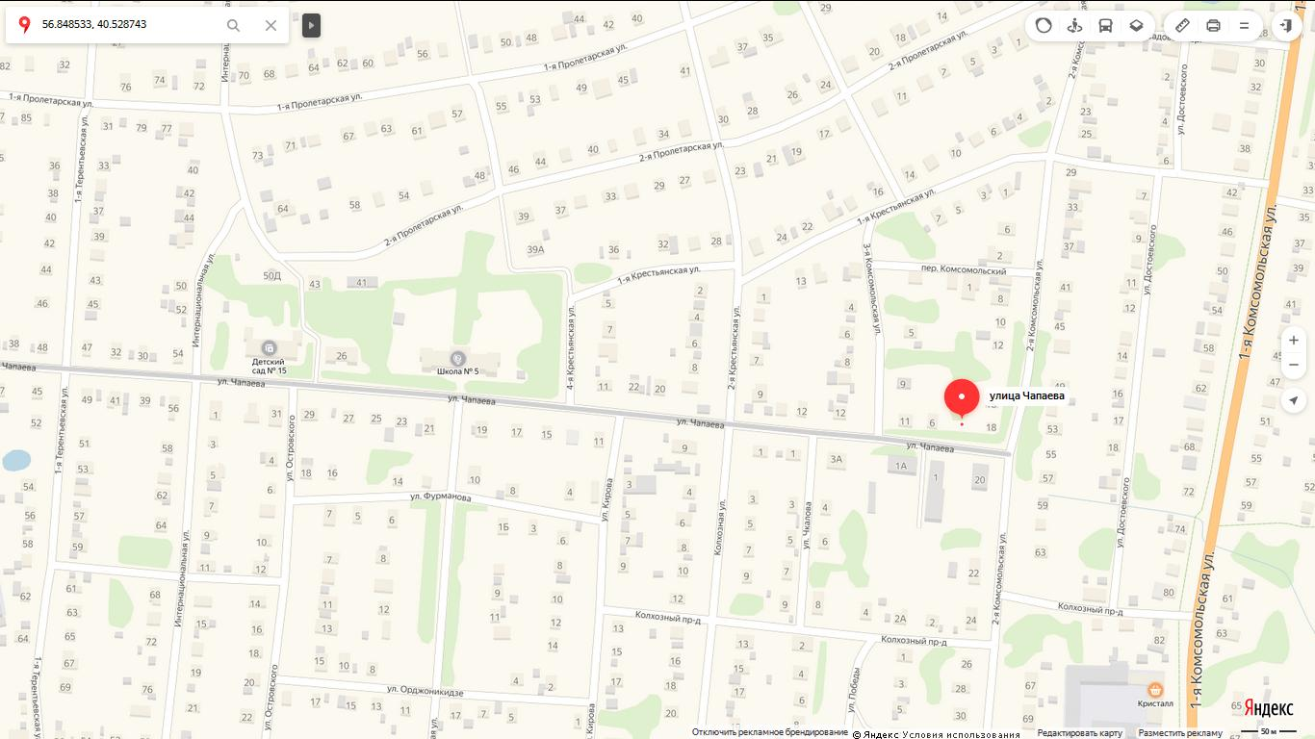

№ п/п | Адрес размещения площадки ТКО | Схема размещения мест (площадок) накопления ТКО  М 1:2000
28. | Ивановская область, г. Тейково, ул. Юбилейная, д. 4 | 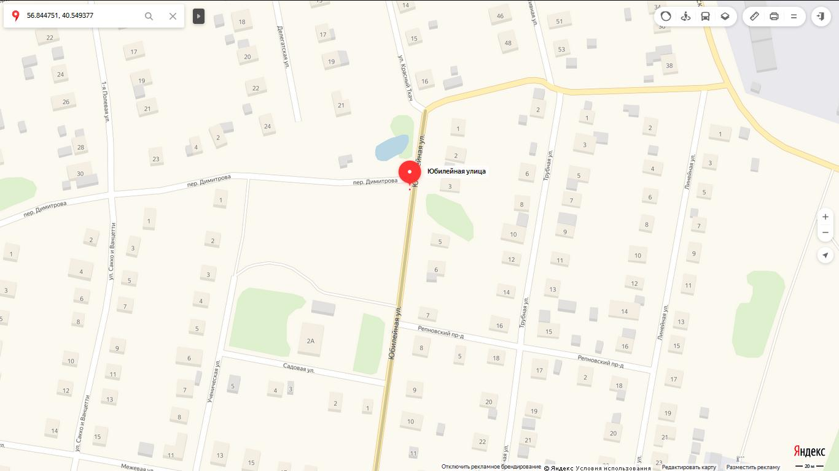

№ п/п | Адрес размещения площадки ТКО | Схема размещения мест (площадок) накопления ТКО  М 1:2000
29. | Ивановская область, г. Тейково, ул. Якшинская, д. 13 | 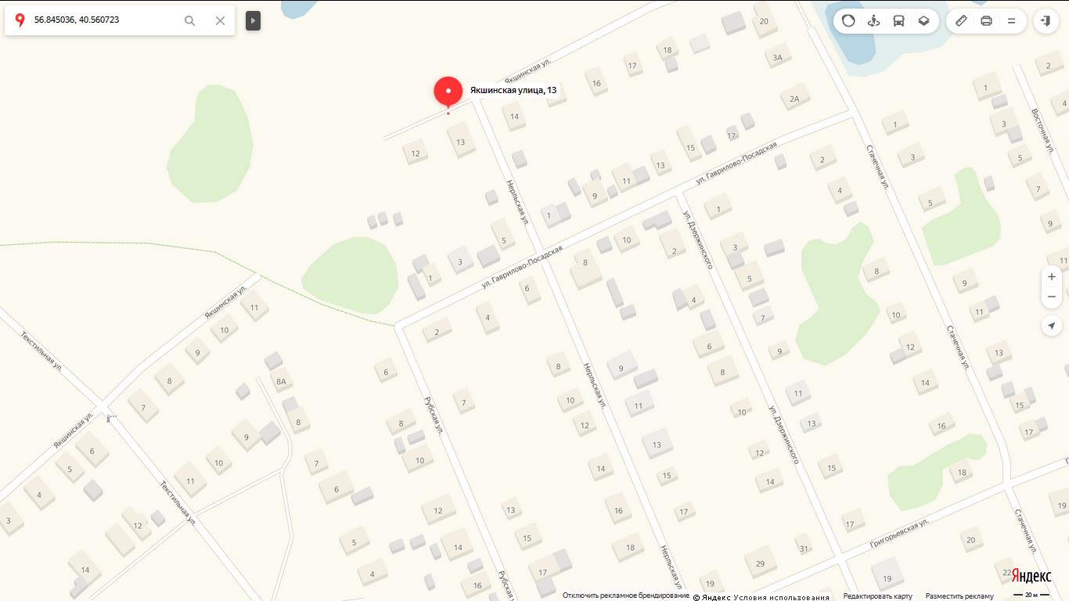

№ п/п | Адрес размещения площадки ТКО | Схема размещения мест (площадок) накопления ТКО  М 1:2000
30. | Ивановская область, г. Тейково, ул. Неделина, д. 13 (МБДОУ ЦРР № 5) | 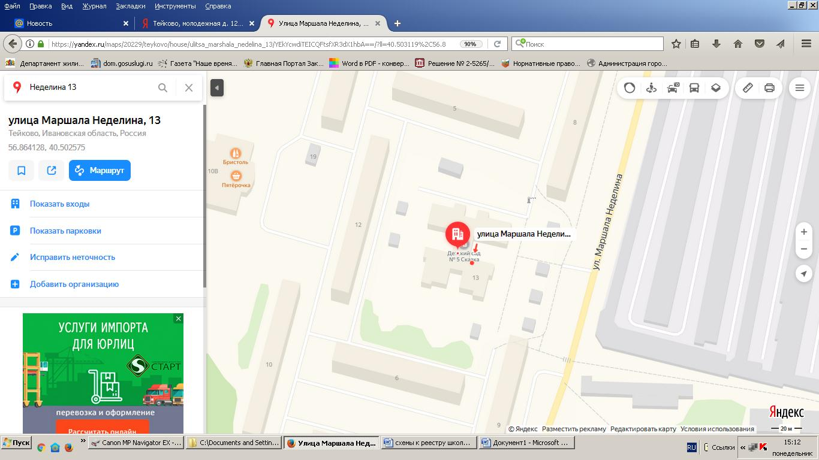

№ п/п | Адрес размещения площадки ТКО | Схема размещения мест (площадок) накопления ТКО  М 1:2000
31. | Ивановская область, г. Тейково, ул. Мохова, д. 2 (МДОУ № 14 «Малышок») | 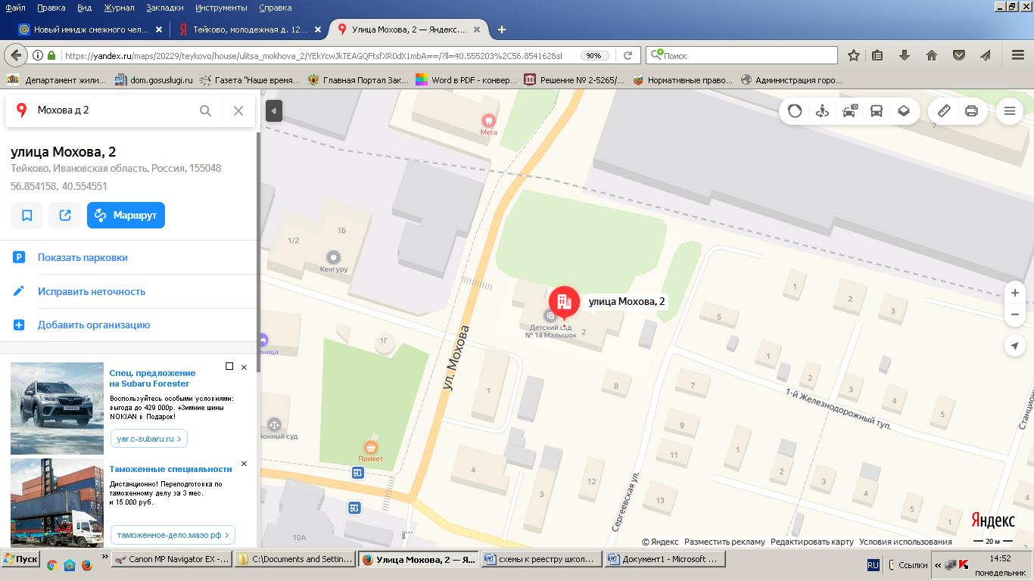

№ п/п | Адрес размещения площадки ТКО | Схема размещения мест (площадок) накопления ТКО  М 1:2000
32. | Ивановская область, г. Тейково, ул. Молодежная, д. 20 (МБДОУ № 6 «Орлёнок») | 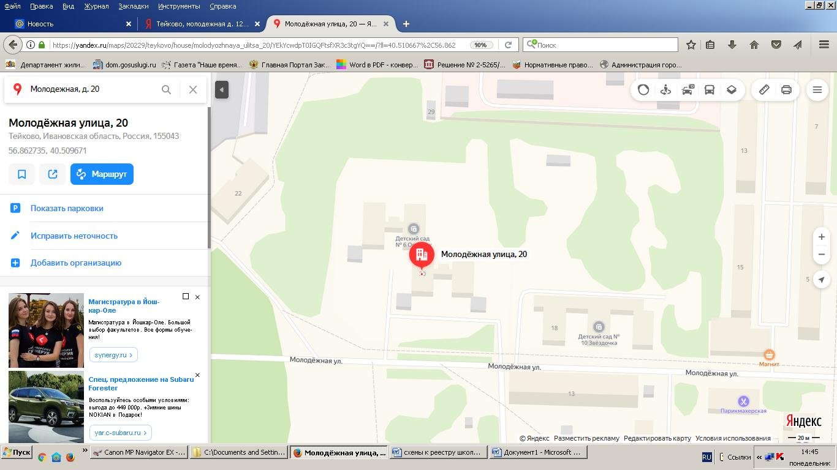

№ п/п | Адрес размещения площадки ТКО | Схема размещения мест (площадок) накопления ТКО  М 1:2000
33. | Ивановская область, г. Тейково, Шестагинский проезд, д. 3 (МДОУ № 9 «Улыбка») | 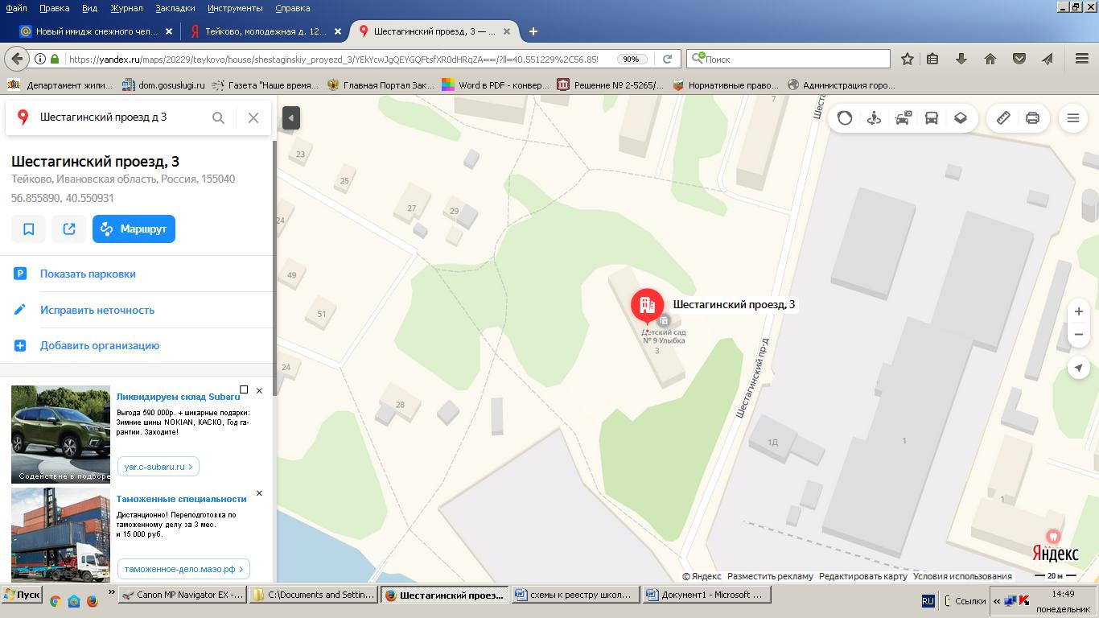

№ п/п | Адрес размещения площадки ТКО | Схема размещения мест (площадок) накопления ТКО  М 1:2000
34. | Ивановская область, г. Тейково, ул. Молодежная, д. 18 (МБДОУ № 10 «Звездочка») | 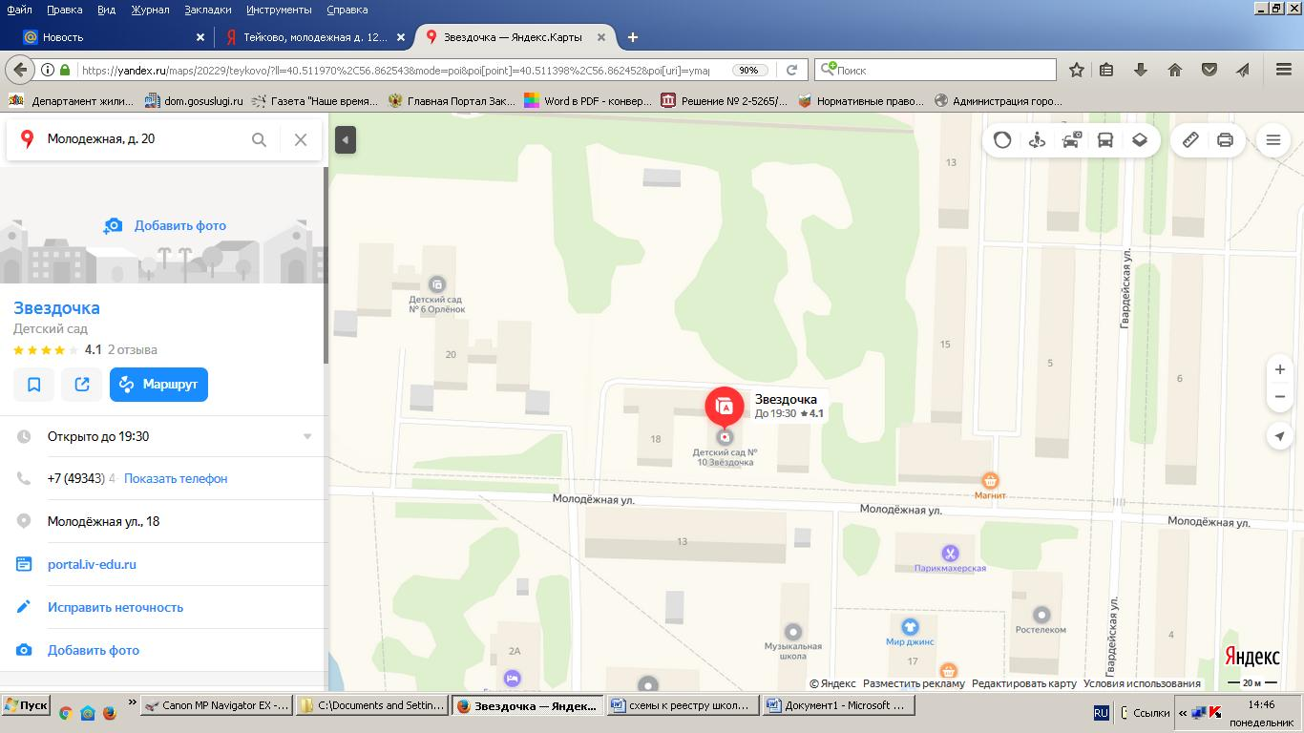

№ п/п | Адрес размещения площадки ТКО | Схема размещения мест (площадок) накопления ТКО  М 1:2000
35. | Ивановская область, г. Тейково, ул. 1-я Комовская, д. 9 (МДОУ № 8 «Солнышко») | 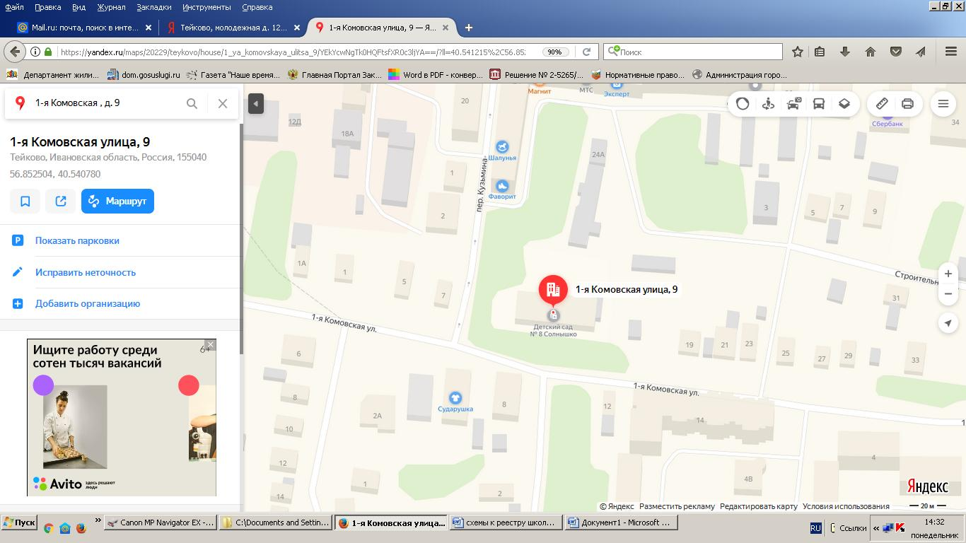

№ п/п | Адрес размещения площадки ТКО | Схема размещения мест (площадок) накопления ТКО  М 1:2000
36. | Ивановская область, г. Тейково, ул. Октябрьская, д. 47 (МДОУ № 1 «Алёнушка») | 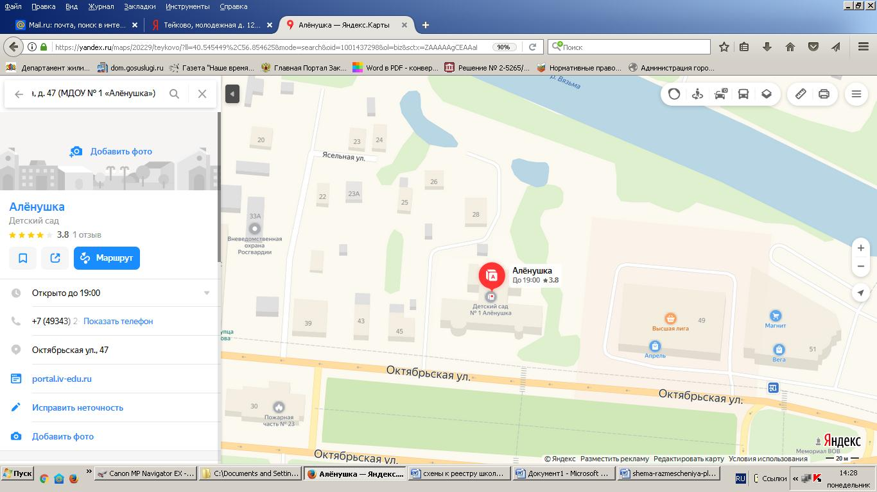

№ п/п | Адрес размещения площадки ТКО | Схема размещения мест (площадок) накопления ТКО  М 1:2000
37. | Ивановская область, г. Тейково, ул. Молодежная, д. 24 (МОУ Гимназия № 3) | 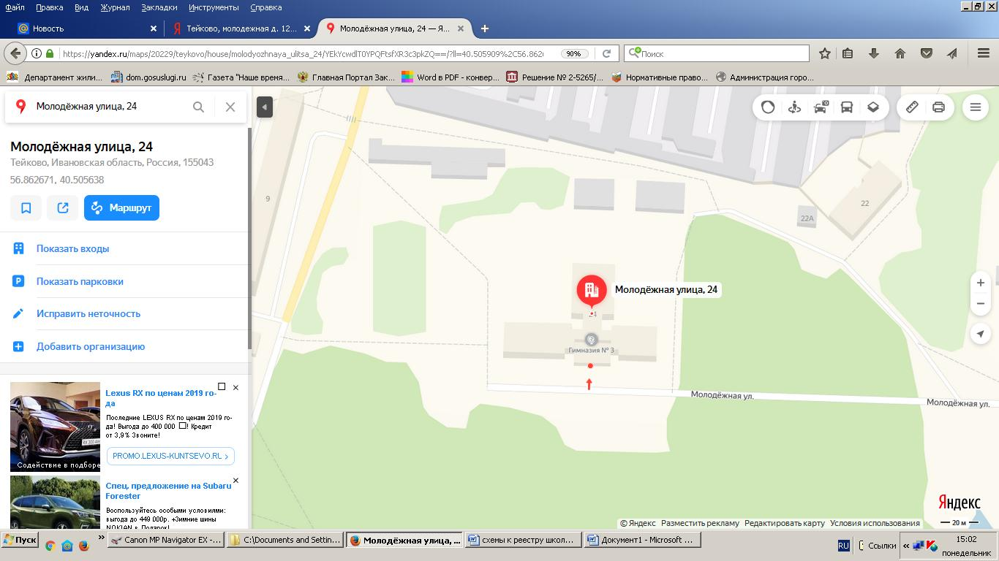

№ п/п | Адрес размещения площадки ТКО | Схема размещения мест (площадок) накопления ТКО  М 1:2000
38. | Ивановская область, г. Тейково, ул. Октябрьская, д. 34 (МБДОУ СШ № 4) | 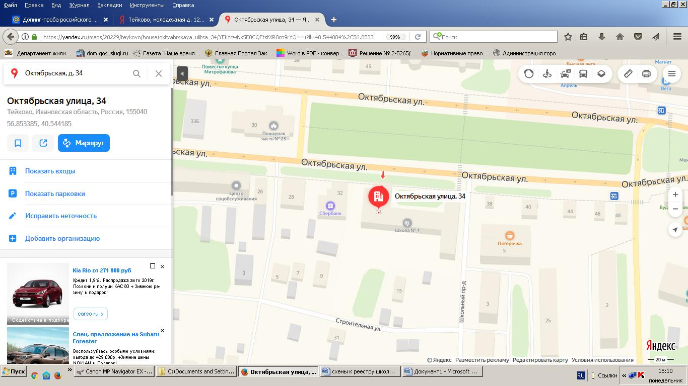

№ п/п | Адрес размещения площадки ТКО | Схема размещения мест (площадок) накопления ТКО  М 1:2000
39. | Ивановская область, г. Тейково, ул. Шестагинская, д. 89 а (МУДО ДЮСШ) | 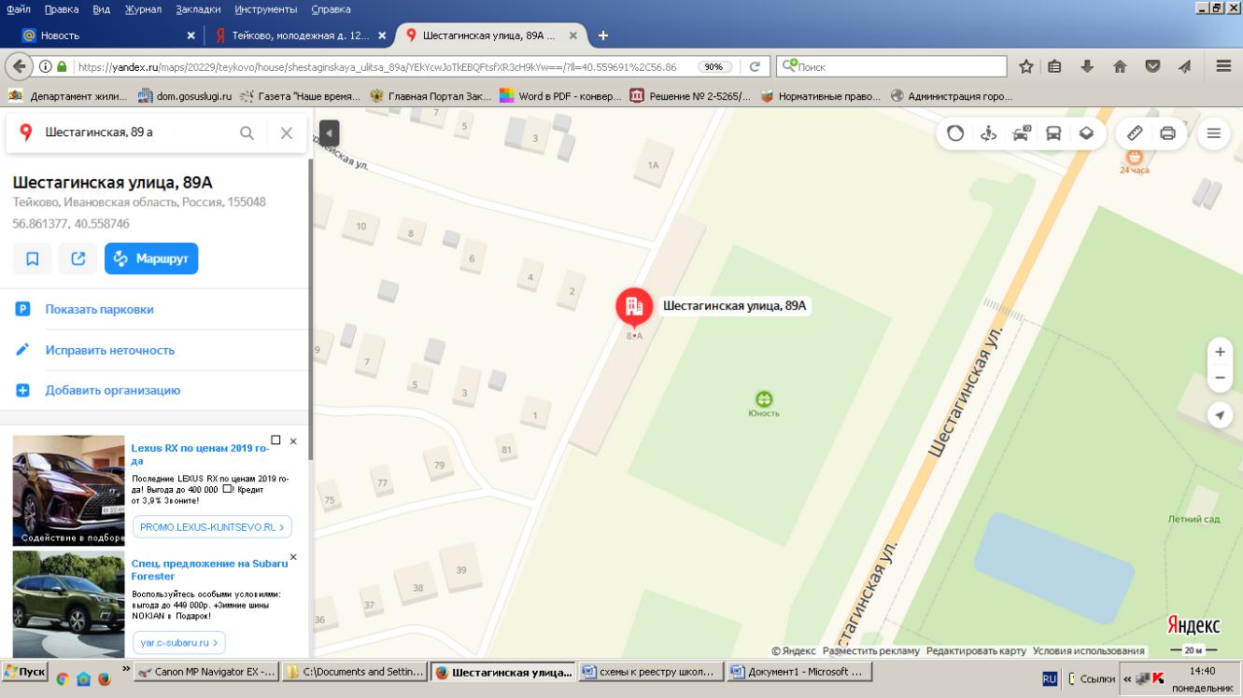

№ п/п | Адрес размещения площадки ТКО | Схема размещения мест (площадок) накопления ТКО  М 1:2000
40. | Ивановская область, г. Тейково, ул. Октябрьская, д. 2 (МУ ДО ЦРТДЮ) | 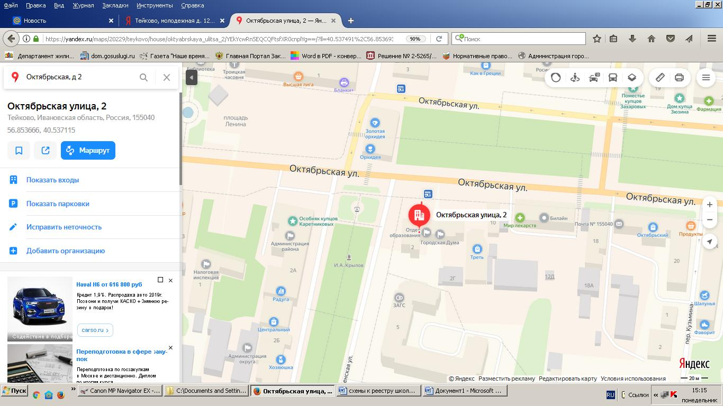

№ п/п | Адрес размещения площадки ТКО | Схема размещения мест (площадок) накопления ТКО  М 1:2000
41. | Ивановская область, г. Тейково, ул. Чапаева, д. 25 (МДОУ № 15) | 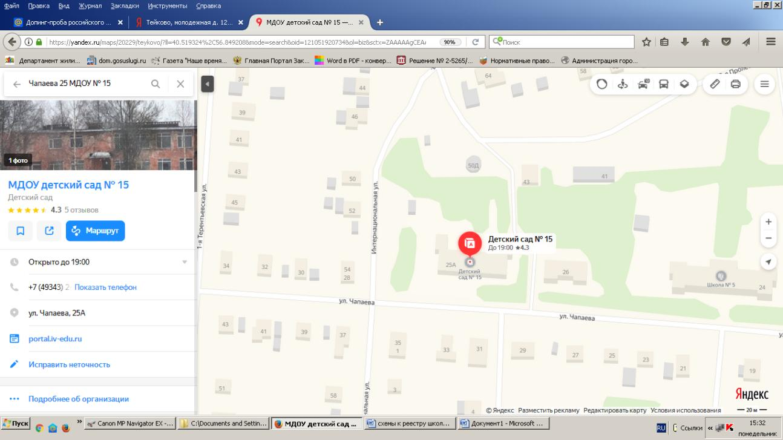

№ п/п | Адрес размещения площадки ТКО | Схема размещения мест (площадок) накопления ТКО  М 1:2000
42. | Ивановская область, г. Тейково, ул. 8 Марта, д. 7 (МДОУ № 2) | 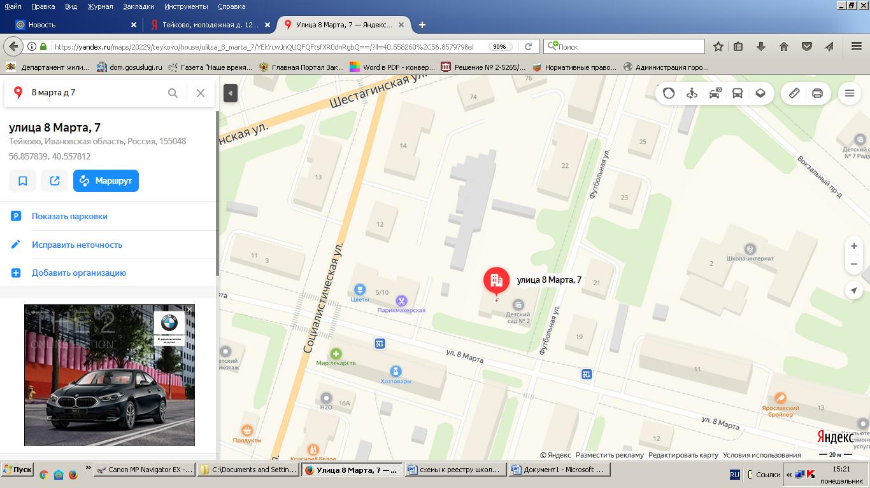

№ п/п | Адрес размещения площадки ТКО | Схема размещения мест (площадок) накопления ТКО  М 1:2000
43. | Ивановская область, г. Тейково, ул. Молодежная, д. 12 а (МБДОУ №3 «Светлячок») | 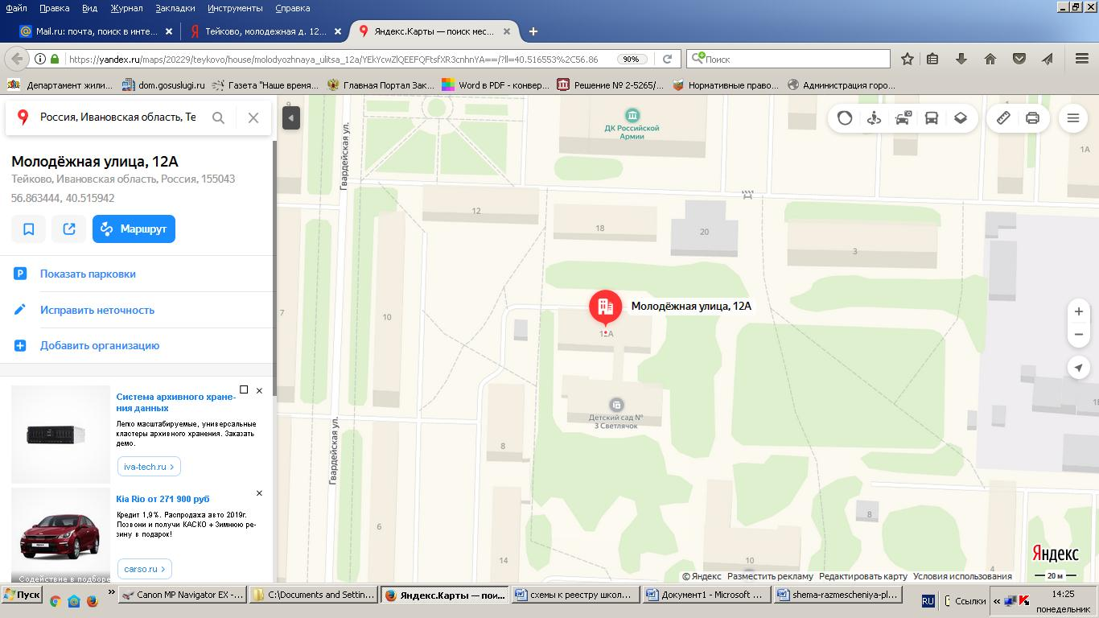

№ п/п | Адрес размещения площадки ТКО | Схема размещения мест (площадок) накопления ТКО  М 1:2000
44. | Ивановская область, г. Тейково, ул. Молодежная, д. 10 (МБОУ № 10) | 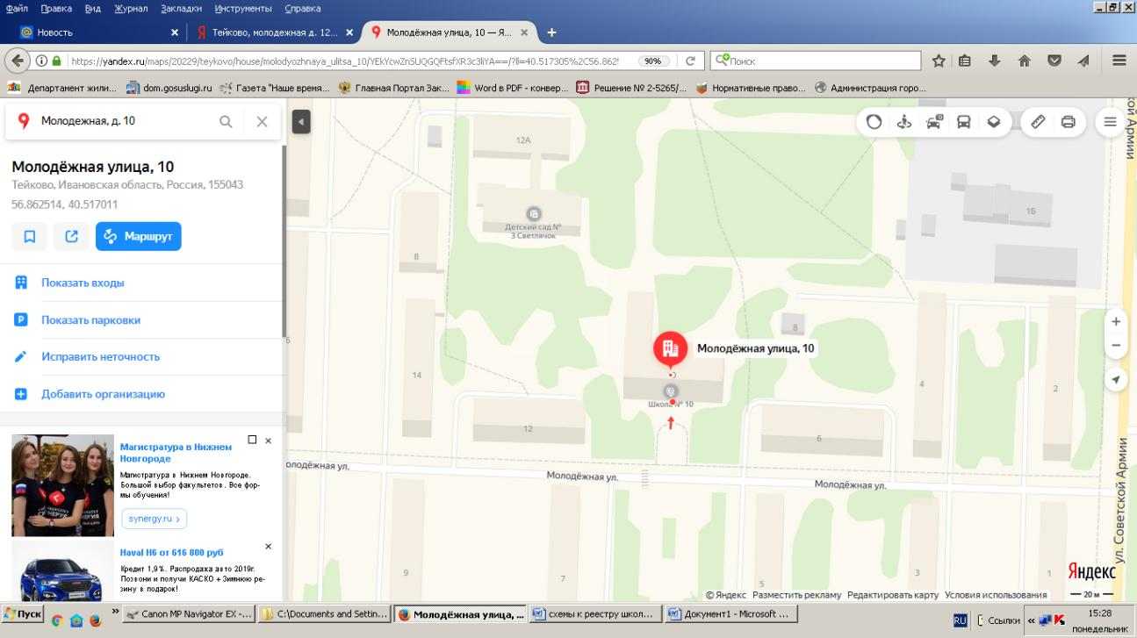

№ п/п | Адрес размещения площадки ТКО | Схема размещения мест (площадок) накопления ТКО  М 1:2000
45. | Ивановская область, г. Тейково, Вокзальный проезд, д. 4 (МДОУ № 7 «Радуга») | 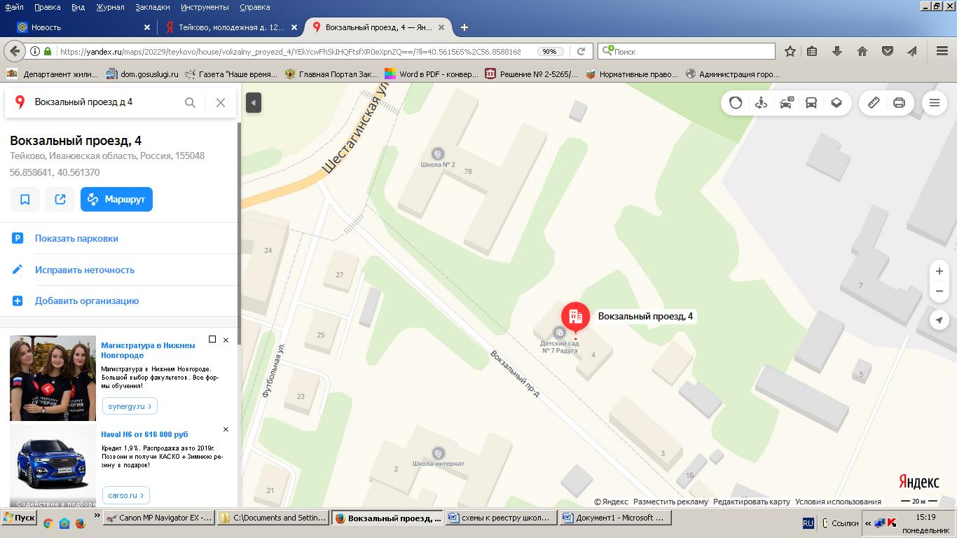

№ п/п | Адрес размещения площадки ТКО | Схема размещения мест (площадок) накопления ТКО  М 1:2000
46. | Ивановская область, г. Тейково, ул. Шестагинская, д. 78 (МБДОУ СШ № 2) | 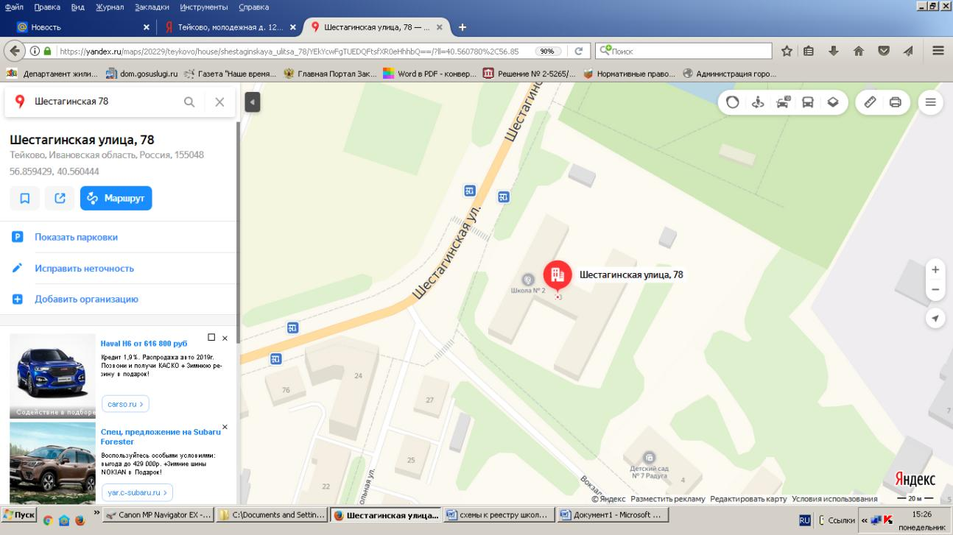

№ п/п | Адрес размещения площадки ТКО | Схема размещения мест (площадок) накопления ТКО  М 1:2000
47. | Ивановская область, г. Тейково, ул. Красных Зорь, д. 4 (МБДОУ СШ № 2) | 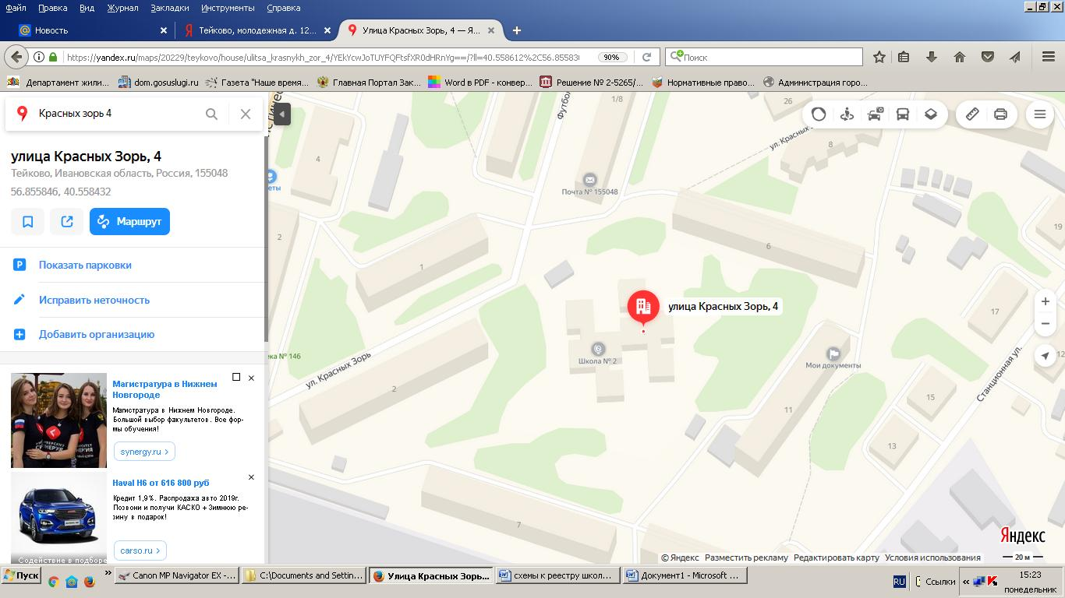

№ п/п | Адрес размещения площадки ТКО | Схема размещения мест (площадок) накопления ТКО  М 1:2000
48. | Ивановская область, г. Тейково, ул. Ленинская, д. 3 (МБОУ СШ № 1) | 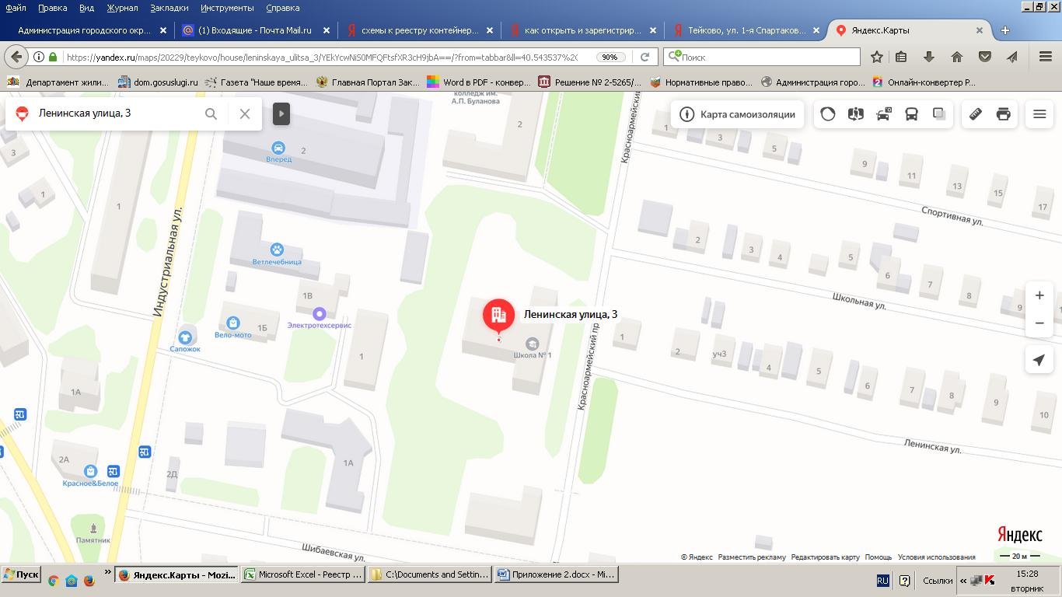

№ п/п | Адрес размещения площадки ТКО | Схема размещения мест (площадок) накопления ТКО  М 1:2000
49. | Ивановская область, г. Тейково, ул. Першинская 42з | 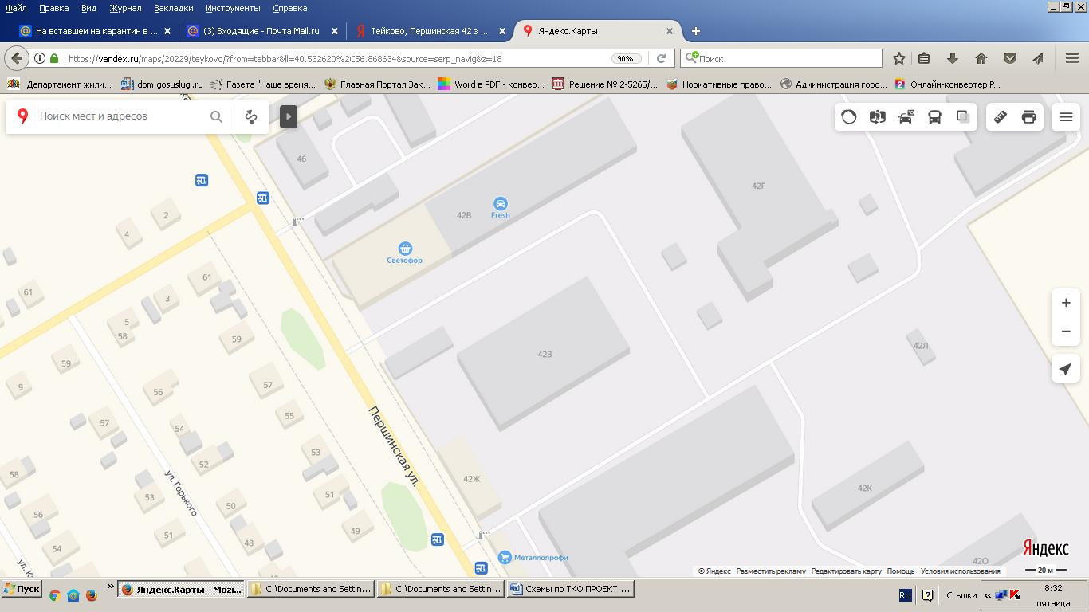

№ п/п | Адрес размещения площадки ТКО | Схема размещения мест (площадок) накопления ТКО  М 1:2000
50. | Ивановская область, г. Тейково, ул. Футбольная, д. 2/6 | 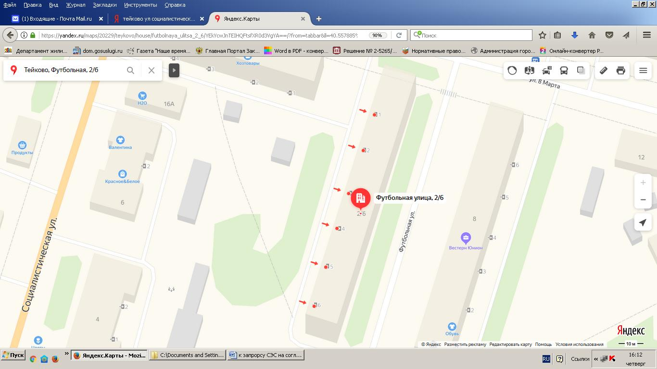

№ п/п | Адрес размещения площадки ТКО | Схема размещения мест (площадок) накопления ТКО  М 1:2000
51. | Ивановская область, г. Тейково, ул. Шестагинская, д. 77 | 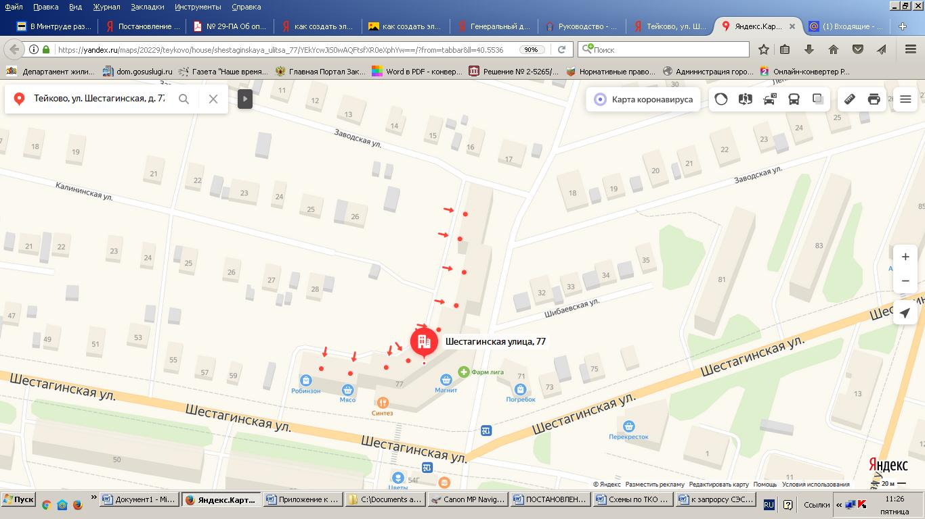

№ п/п | Адрес размещения площадки ТКО | Схема размещения мест (площадок) накопления ТКО  М 1:2000
52. | Ивановская область, г. Тейково, ул. Октябрьская, д. 12 | 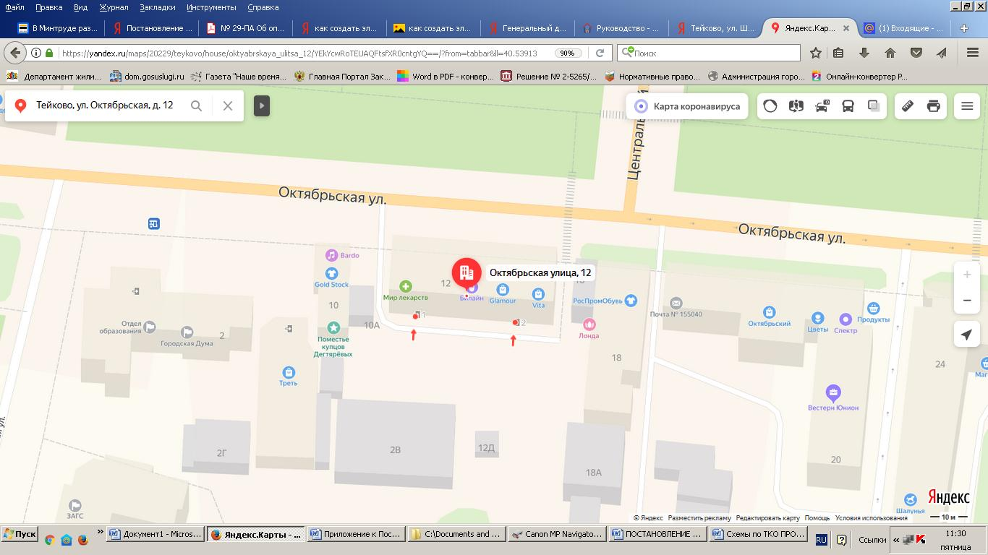

- места (площадки) накопления ТКО

